WIELKANOC 21 –PRZYSŁANE życzenia

- Pragnę życzyć Państwu dobrego świątecznego czasu i dużo, tak potrzebnego- szczególnie teraz - zdrowia.
Pozdrawiam
Danuta Wojnar- Płaza Prezes Zarządu UTW Diecezji Rzeszowskiej
Prezes Porozumienia Podkarpackich UTW

2 Szanowni Państwo,
Bardzo serdecznie dziękuję za życzenia!
I również przesyłam najserdeczniejsze, ciepłe i pełne miłości życzenia zdrowych, spokojnych Świąt Wielkiej Nocy.

Best regards,
Dr n. med. Agnieszka Ćwirlej-Sozańska- z-ca Dyr. Instytutu Nauk o Zdrowiu UR

Instytut Nauk o Zdrowiu
Kolegium Nauk Medycznych
Uniwersytet Rzeszowski

3 Szanowni Państwo,

bardzo dziękujemy za piękne Życzenia, ślemy je także; ZDROWYCH, SPOKOJNYCH, OPTYMISTYCZNYCH ŚWIĄT!

Z wyrazami szacunku
prof. dr hab. Marta Wierzbieniec wraz z Zespołem Pracownikow Filharmonii
Sekretariat
Filharmonii Podkarpackiej
im. Artura Malawskiego w Rzeszowie
tel. + 48 17 862 23 33
www.filharmonia.rzeszow.pl

- Bardzo dziękuję i odwzajemniam każde dobre słowo ☺
Pozdrawiam serdecznie
Rafał Śliż-
Rzecznik Prasowy
Podkarpackiego Oddziału Wojewódzkiego Narodowego Funduszu Zdrowia w Rzeszowie

telefon: 17 86 04 220
telefon kom. + WhatsApp: 607 601 037
e-mail: rafal.sliz@nfz-rzeszow.pl
twitter: https://twitter.com/Rafal_Sliz
web: www.nfz-rzeszow.pl

5.Szanowni Państwo,

Przesyłam serdeczne życzenia radosnych świąt Wielkiej Nocy.
Niech w trym trudnym czasie, jaki nas teraz spotyka,
Zmartwychwstanie Chrystusa będzie dla nas wzmocnieniem
oraz przesłaniem wiary i nadziei
na rychły powrót do normalności.

Z pozdrowieniami
Monika Mularz-Dobrowolska


Monika Mularz-Dobrowolska | Główny specjalista
Oddział Okręgowy w Rzeszowie
Samodzielne stanowisko pracy
tel. +48 22 181 7238 | kom. +48 693 400 621
monika.mularz-dobrowolska@nbp.pl
6.Dzień dobry.
Dziękujemy bardzo za życzenia! Proszę także przyjąć odwzajemnione serdeczności: Świąt spędzonych w zdrowiu, poczuciu szczęścia oraz pogody ducha.
Serdecznie pozdrawiam.
Anna Pawińska
Sekretariat
Jagiellońskiego Uniwersytetu
Trzeciego Wieku

al. Mickiewicza 3 Tel. 12 633 69 07, 12 634 13 55 wew. 207
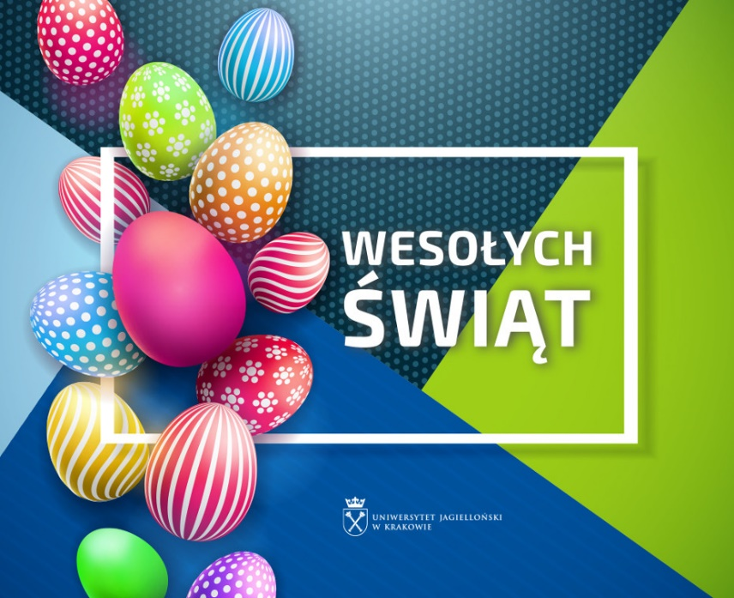
7 Życzenia
Radosnych Świąt Wielkanocnych
wypełnionych nadzieją budzącej się do życia wiosny i wiarą w sens życia.
Pogody w sercu i radości
płynącej z faktu Zmartwychwstania Pańskiego
przesyłają
Zarząd i Słuchacze Łańcuckiego Uniwersytetu Trzeciego Wieku
email: jutw@uj.edu.pl
8.
. Dzień dobry,

Szanowni Państwo serdecznie dziękujemy za piękne życzenia.
W imieniu Kierownik UTW - dr Magdaleny Wnuk-Olenicz, Zarządu oraz Słuchaczy proszę przyjąć moc serdeczności, wraz życzeniami radosnego, głębokiego przeżywania Czasu Wielkiej Nocy. Niech Czas ten będzie okazją do docenienia wszelkiego Dobra, które możemy doświadczać, a także źródłem nadziei, że Dobro ostatecznie zwycięży.

Z wyrazami szacunku,
mgr Ewa Wiśniewska
Specjalista​
​
Uniwersytet Trzeciego Wieku
w Uniwersytecie Wrocławskim
ul. Dawida 1/3

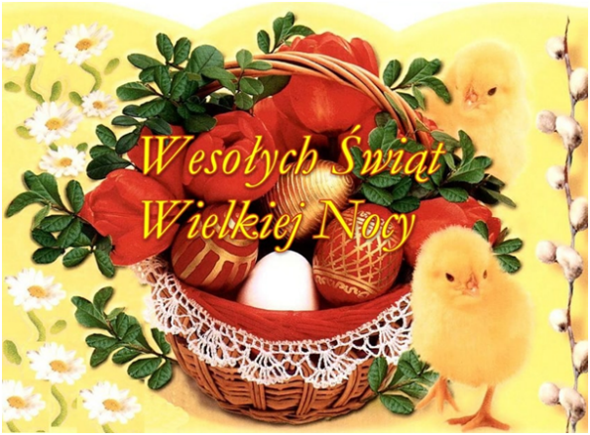

Wielkanoc to czas otuchy i nadziei. Czas odradzania się wiary w siłę Chrystusa i drugiego człowieka.
Życzymy, aby Święta Wielkanocne przyniosły radość oraz wzajemną życzliwość.
By stały się źródłem wzmacniania ducha.
Niech Zmartwychwstanie, które niesie odrodzenie, napełni Was pokojem i wiarą,
niech da siłę w pokonywaniu trudności i pozwoli z ufnością patrzeć w przyszłość.
Tego życzą Słuchacze i Zarząd Świętokrzyskiego Uniwersytetu Trzeciego Wieku

sekretariat@sutw-kielce.pl

9. Witam! Dziękuję za życzenia świąteczne, Ja również życzę całemu zarządowi UTW UR zdrowych, pogodnych, pełnych wiary, nadziei i miłości Świąt Wielkanocnych, radosnego, wiosennego nastroju, serdecznych spotkań w gronie rodziny i wśród przyjaciół oraz Wesołego Alleluja

Maria Rudnicka

10.
ZYCZENIA od p. Prorektor ds. Studenckich i Kształcenia dr hab. Elżbieta ROKOSZ prof. UR

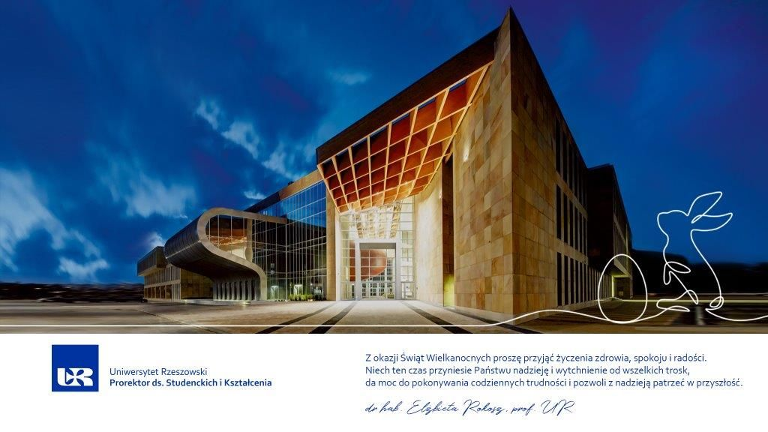11.
od słuchacza UTW-UR Adama Czerniejewicza
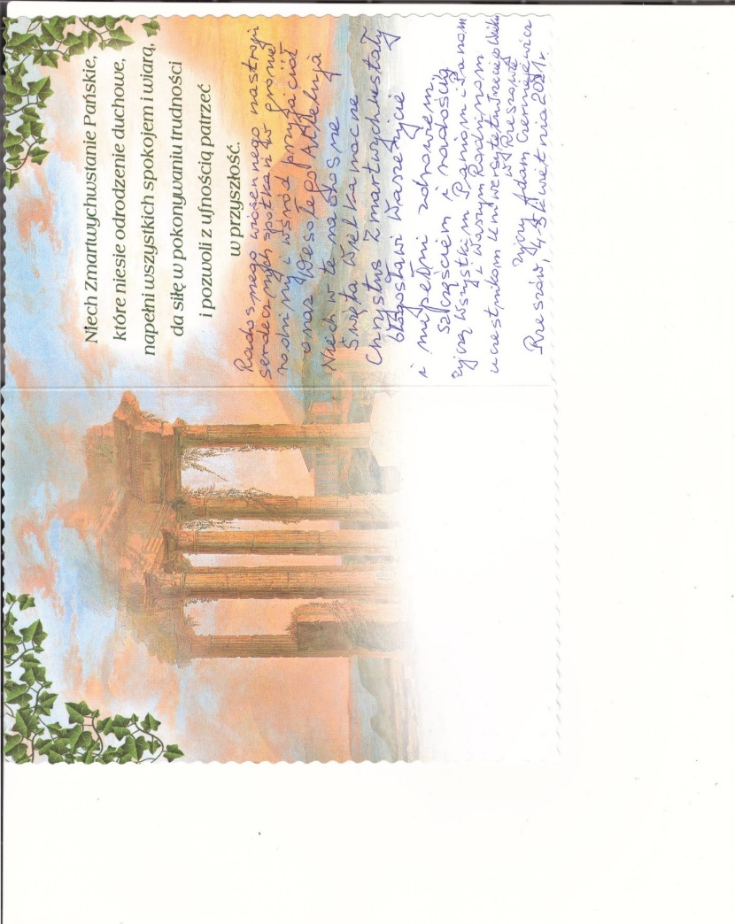
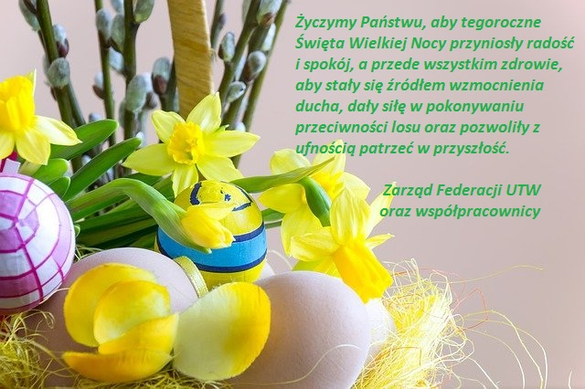
--
OGÓLNOPOLSKA
FEDERACJA STOWARZYSZEŃ
UNIWERSYTETÓW TRZECIEGO WIEKU
Polish Association of Universities of the Third Age
33-300 Nowy Sącz ul.Jagiellońska 18
tel/fax.+48 18 4435708 www.federacjautw.pl

From: Szafirska Agnieszka <Agnieszka.Szafirska@erzeszow.pl> On Behalf Of Oddział Kancelaryjny ORA
Sent: Monday, March 29, 2021 9:02 AM
Subject: Życzenia świąteczne Wielkanoc 2021 - Urząd Miasta Rzeszowa

Szanowni Państwo!
Czyniąc zadość tradycji Pełniący Funkcję Prezydenta Miasta Rzeszowa Marek Bajdak przesyła życzenia świąteczne!

Z poważaniem

Agnieszka Szafirska


życzenia UTW –UNIWERSYTET JAGIELLONSKI –Kraków

UTW III WIEKU przy STOWARZYSZENIU POLAKÓW KIEJDAN LITWA



